АРХАНГЕЛЬСКИЙ КОЛЛЕДЖ ТЕЛЕКОММУНИКАЦИЙ
ИМ. Б.Л. РОЗИНГА (ФИЛИАЛ) СПбГУТ
(АКТ (ф) СПбГУТ)

Отчет по лабораторной работе №4
ОАиП

Студент
 | (Группа) |  | (Подпись) | 01.04.2025 | В.С. Шипилова
Преподаватель
 |  |  | (Подпись) | 01.04.2025 | П.А. Абрамова

Архангельск 2025
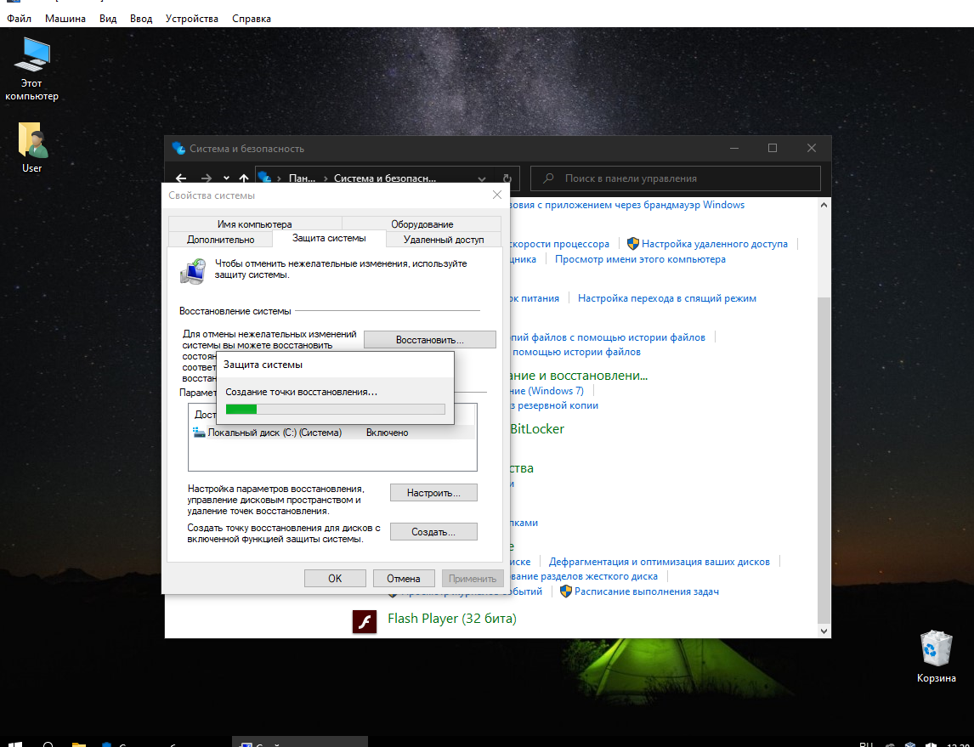
.

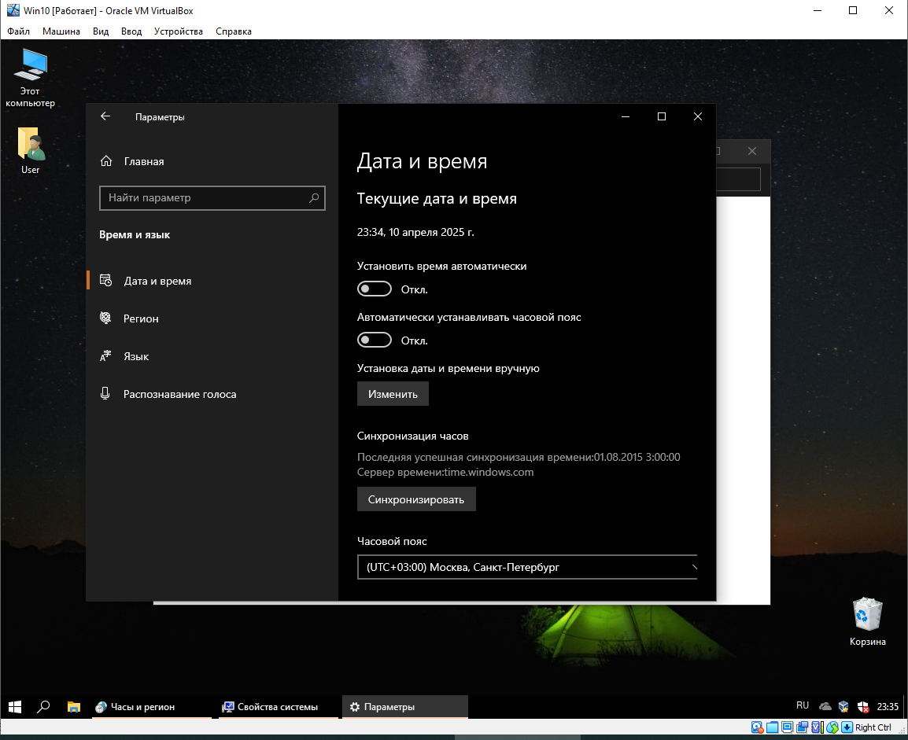
.

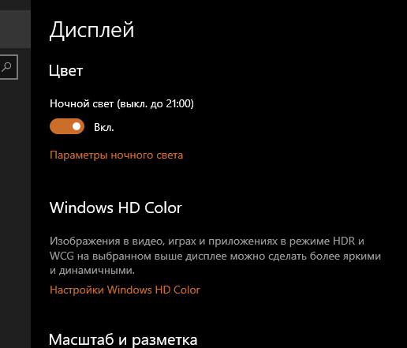

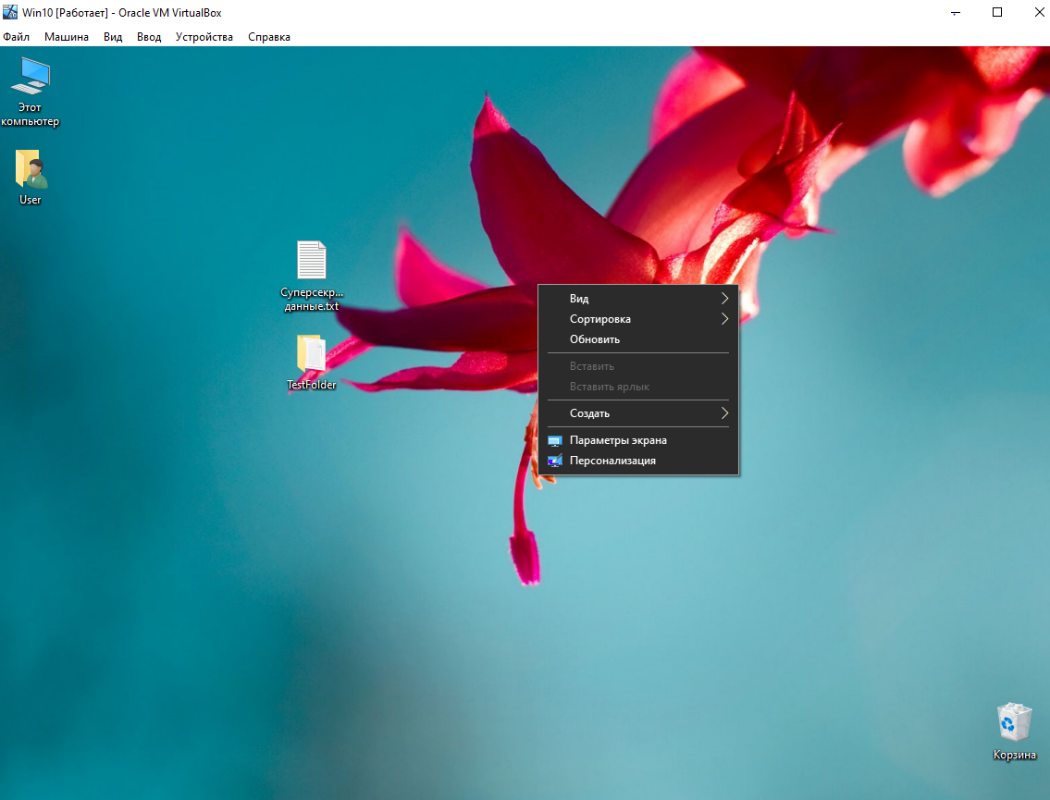

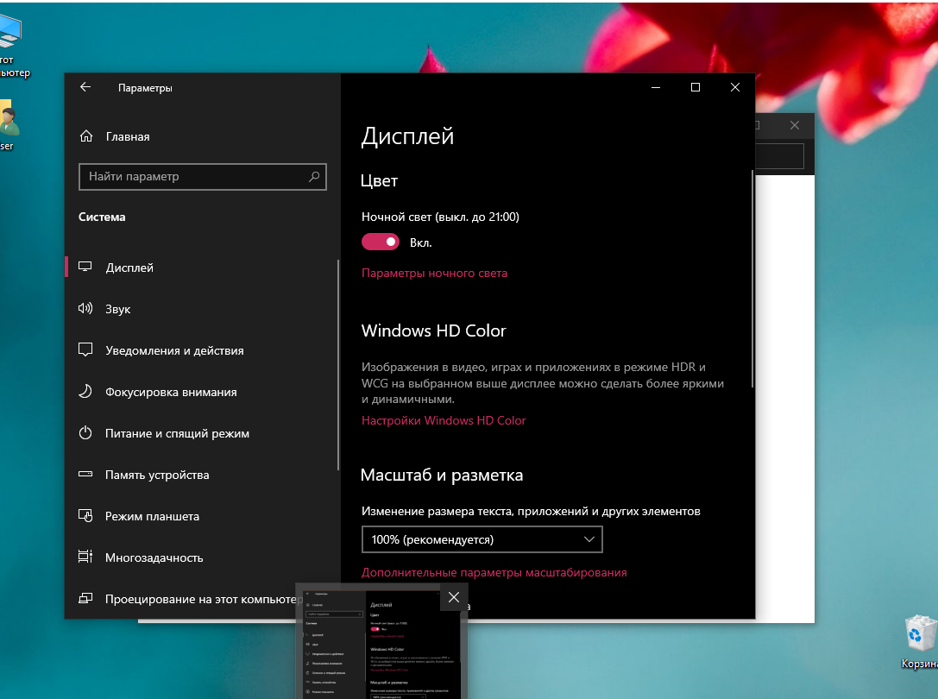

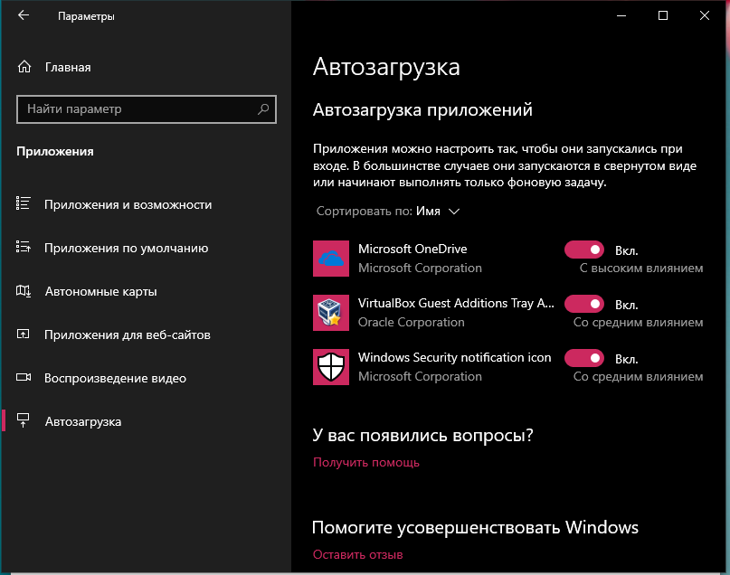
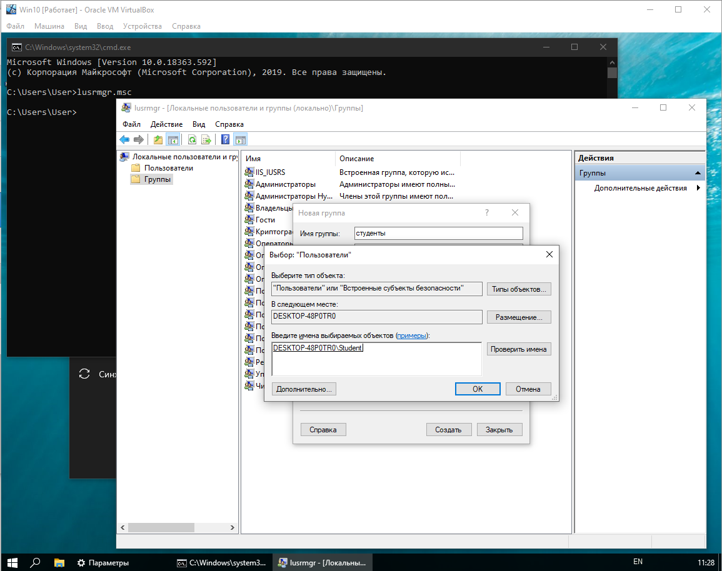

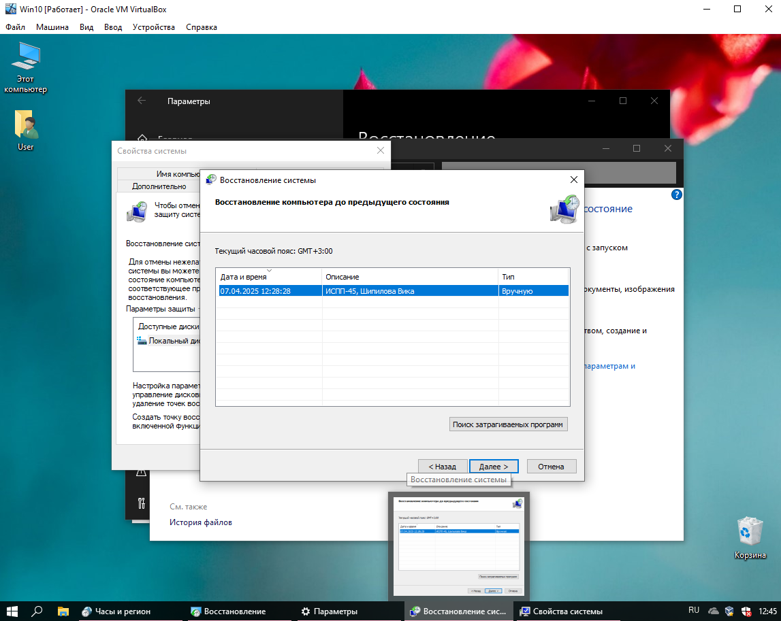

После восстановления все настройки удалились.

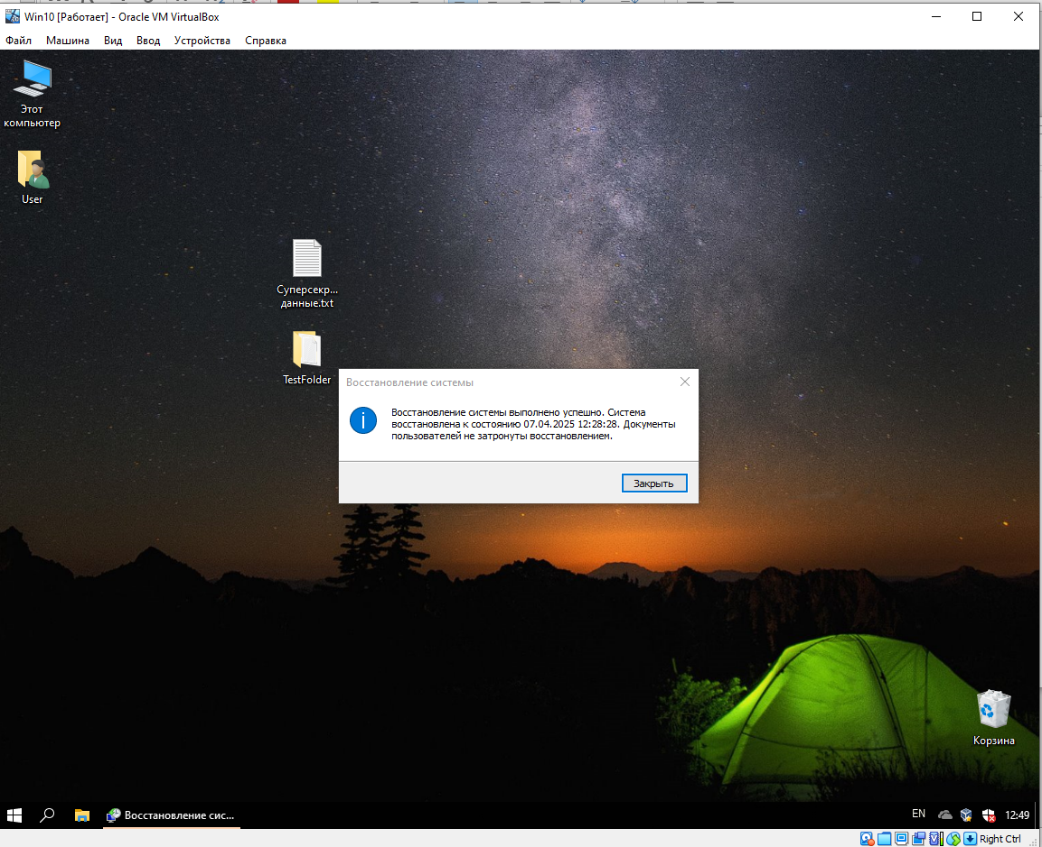

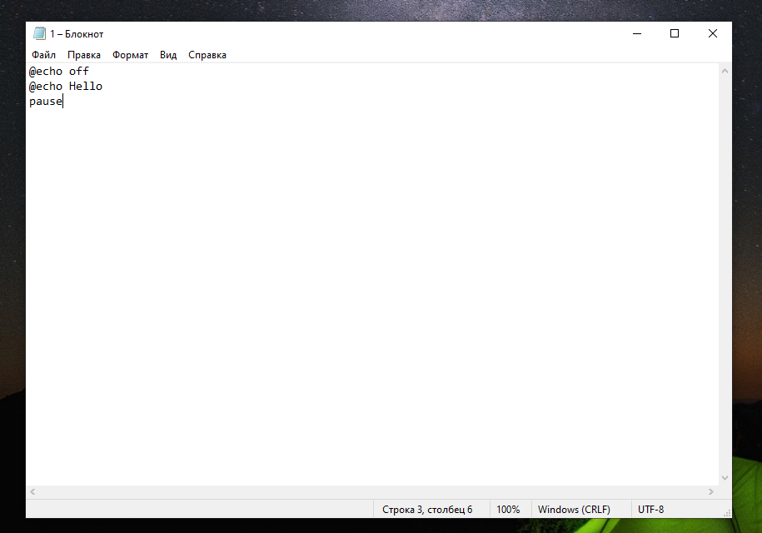

Контрольные вопросы

1. Реестр Windows — иерархически построенная база данных параметров и настроек в большинстве операционных систем семейства Microsoft Windows.
2. Создать резервную копию реестра Windows. Внести изменения. При необходимости восстановить.
3. Поисковая строка сверху.

